保洁服务相应物资（含设备）配备及管理方案

1、拟配备的机械设备、器材、工具物资表
序号 | 名称 | 品牌 | 规格  型号 | 单位及  数量 | 主要性能及指标 | 说明
1 | 两用吸尘器 | 洁霸 | BF501  2000W | 1台 | 地面吸尘、吸水两用 | 公司备用
2 | 推式多功能自动洗地机 |  | 1000W | 1台 | 光滑地面洗擦干一次性完成 | 公司备用
3 | 多功能  保洁车 |  |  | 20台 | 保洁、垃圾收集等 | 公司备用
4 | 蒸汽消毒机 | 美的 | DL-4888 | 1台 | 卫生间进行高温杀菌 | 公司备用
5 | 背式吸尘器 | BXCIA | 1000W | 1台 | 方便于墙体除尘、除螨 | 公司备用
6 | 自动洗地  吸水机 | 洁驰 | BA850BT | 1台 | 洗地 | 公司备用
7 | 抛光机 | 博世 | TWS 6700 | 2台 | 切割打磨 | 公司备用
8 | 真空吸尘机 | 戴森 |  | 2台 | 吸尘、除尘 | 公司备用

9 | 石面处理机 | 威奇 | VK17SC | 2台 | 石面处理 | 公司备用
10 | 洗衣机 | 海尔 |  | 2台 | 清洗衣服等 | 公司备用
11 | 烘干机 | 松下 | NH45-19T | 2台 | 烘干 | 公司备用
12 | 三速吹风机 | 富士宝 | 1500W | 1台 | 室内硬地面、地毯等潮湿吹干 | 公司备用
13 | 高压清洗泵 | 熊猫 | 1000W | 1台 | 地面、卫生间清洗 | 公司备用
14 | 消毒机 |  |  | 1台 | 消毒各分类毛巾 | 公司备用
15 | 铝合金梯 | 超宝 | 超宝 | 视实际情况而定 | 高位工作 | 公司备用
16 | 伸缩梯 | 超宝 | 超宝 | 视实际情况而定 | 高位清洁 | 公司备用
17 | 伸缩杆 | 超宝 | 超宝 | 视实际情况而定 | 高位 | 公司备用
18 | 玻璃刮 | 超宝 | 超宝 |  | 玻璃清洗

 |  |  |  | 视实际情况而定 |  | 公司备用
19 | 抹水器 | 超宝 | 超宝 | 视实际情况而定 | 玻璃清洗 | 公司备用
20 | 吸尘推杆 | 超宝 | 超宝 | 视实际情况而定 | 配吸尘水推 | 公司备用
21 | 推水器 | 超宝 | 超宝 | 视实际情况而定 | 去积水 | 公司备用
22 | 胶水管 | 顺德珠江 | 顺德珠江 | 视实际情况而定 | 接驳水 | 公司备用
23 | 地拖桶 | 顺德珠江 | 顺德珠江 | 视实际情况而定 | 拖地装水 | 公司备用
24 | 大垃圾桶 | 珠江厂 | 珠江厂 | 视实际情况而定 | 盛垃圾 | 公司备用
25 | 老虎夹 | 钊隆 | 钊隆 | 视实际情况而定 | 高位清洁 | 公司备用
26 | 提示牌 | 钊隆 | 钊隆 | 视实际情况而定 | 告示、指示 | 公司备用
27 | 洗地垫 | 美国 3M | 美国 3M | 视实际情况而定 | 洗地清洁 | 公司备用

28 | 水刮胶 | 德国进口 | 德国进口 | 视实际情况而定 | 清洗玻璃 | 公司备用
29 | 尘推罩 | 光华 | 光华 | 视实际情况而定 | 推尘 | 公司备用
30 | 毛头 | 光华 | 光华 | 视实际情况而定 | 清洗 | 公司备用
31 | 玻璃胶条 | 光华 | 光华 | 视实际情况而定 | 清洗玻璃 | 公司备用
32 | 地拖 | 光华 | 光华 | 视实际情况而定 | 拖抹清洁 | 公司备用
33 | 胶扫 | 光华 | 光华 | 视实际情况而定 | 清扫 | 公司备用
34 | 中毛扫 | 光华 | 光华 | 视实际情况而定 | 清扫 | 公司备用
35 | 毛巾 | 万丰 | 万丰 | 视实际情况而定 | 清洁 | 公司备用
36 | 中扫把 | 光华 | 光华 | 视实际情况而定 | 清扫 | 公司备用
37 | 鸡毛扫 | 光华 | 光华 | 视实际情况而定 | 拍尘、清蜘蛛网 | 公司备用

38 | 垃圾铲 | 珠江 | 珠江 | 视实际情况而定 | 清除垃圾 | 公司备用
39 | 百洁布 | 万丰 | 万丰 | 视实际情况而定 | 清除污渍 | 公司备用
40 | 钢丝球 | 光华 | 光华 | 视实际情况而定 | 清除污渍 | 公司备用
41 | 单面刀片 | 光华 | 光华 | 视实际情况而定 | 去除水泥、胶渍 | 公司备用
42 | 大扫把 | 光华 | 光华 | 视实际情况而定 | 清洁 | 公司备用
43 | 净布 | 光华 | 光华 | 视实际情况而定 | 清洁 | 公司备用
44 | 纯棉方巾 | 万丰 | 万丰 | 视实际情况而定 | 擦抹 | 公司备用
45 | 云石铲刀 | 光华 | 光华 | 视实际情况而定 | 清楚顽固污渍 | 公司备用
46 | 考勤钟 |  |  | 一批 | 考勤 | 公司备用
47 | 电脑 | 联想 | 联想 | 3台 | 日常办公使用 | 公司备用

48 | 打印、扫描一体机 | 联想 | 联想 | 1台 | 日常办公使用 | 公司备用

2、主要设备机械工具作用与用途
名称：推式多功能自动洗地机  用途：大理石、PCV、水磨、石材等地面清洗去污 | 功能：  一、在需清洗的区域内，先进行初步的清扫，主要针对一些非水溶性的大颗粒，比如小石子等，还有其他会影响吸水扒工作的垃圾，原因是吸水扒要和地面形成一个封闭的空间，才可以把污水回收，否则不闭合无法正常工作。这对您提高工作效率、保护机器有极大的好处。  二、特别脏的地面可选择首先不吸水单独多次重复洗刷，然后在单独吸水；或选择不同的清洁剂来提高洗地的清洁效果。工作速度比人手工作快6 – 40 倍，有效减少环境中的灰尘（节省时间和费用，不需要经常去清洁产品，维护机器，定期清洗等等）提升工作效率 (干净清洁的通道=移动更快，效率更高）更具能动性的清洁者（机器的工作效果比人手工作要好）最后但并非最不重要 的一点，一个清洁整齐的环境是最有效。
  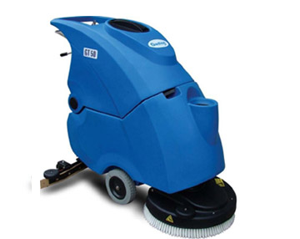

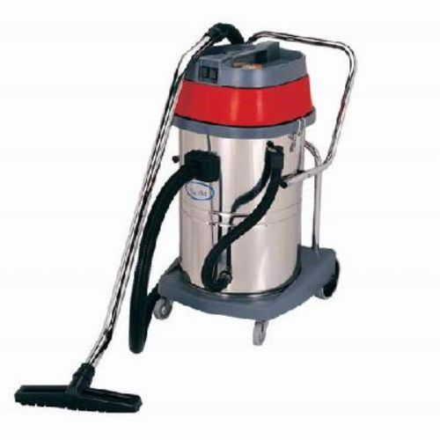  名称：两用吸尘器  用途：超强吸力、清洁地面.卫生间地面 | 功能：  只要是对小颗粒东东小物件都能吸走，一扫而光，以此达到清扫目的。可以理应不同吸附工具吸附灰尘、人员不宜清洁到的地方角落杂质。如、阳台窗槽灰尘、下水道杂质异物(如筷子、汤匙）吸出(需干燥除水后实施）等等妙用。
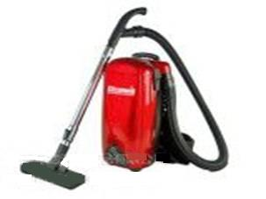名称：背式吸尘器  用途：高尘处理 | 功能：  吹吸一体功能，使用更方便人体工学手柄设计，移动携带更方便背靠设计，减少电机发热对身体的影响自动恒温保护，确保电机安全选配式无纺布及尘袋，方便实用对高处的墙面、天花板等处吸尘作用

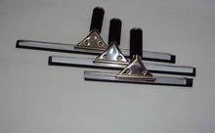  名称：刮水器  用途：玻璃刮水器 | 功能：  清洁玻璃和建筑装饰外表面不可缺少的工具，由刮水器架和橡皮胶条组成，利用弹簧卡将橡胶皮条固定在不锈钢质刮水器的刮擦平面上  用于铲理石材地面、瓷砖地面等;也可以用于铲理如玻璃上的少许水泥，玻璃上的废弃广告贴纸和玻璃上的涂料.
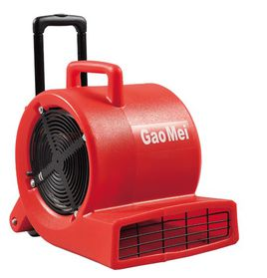  名称：三速吹风机  用途：有效缩短干燥时间 | 功能：  1、风力强劲，噪音低。  2、马达网罩，防止马达吸进杂物。  3、伸缩式拉杆配轮子设计，移动方便。  4、三档位调节风速，满足不同环境需要。
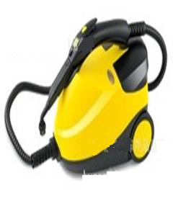 | 功能：

名称：蒸汽消毒机  用途：杀菌消毒 | 臭氧杀菌类属于生物化学氧化反应。臭氧氧化分解了细菌内部葡萄糖所必须的酶；也可以直接与细菌、病毒发生作用，破坏其细胞壁和核糖核酸，分解DNA、RNA、蛋白质、脂质类和多糖等大分子聚合物，可以渗透到胞膜组织，进入细胞膜内的内部使细菌的物质发生通透性畸变，导致细胞的溶解死亡，并且将死亡菌体内的遗传基因、寄生菌种、寄生病毒粒子、噬菌体、支原体及热原等溶解变性死亡。利用“臭氧”氧化之天然特性将阿摩尼亚味及有机性污染物质在腐败分解中产生的臭味彻底分解去除，它破坏了产生臭味物质的分子结构，生成无毒、无臭的物质。泳池国际比赛游泳池几乎都是采用臭氧技术处理，不但可去除水中的余氯，分解氯消毒产生的氯仿、溴二氯甲烷、四氧化碳等具有致癌性的氯化有机物。而且可杀菌；更为经济的是延长池水的使用时间，成本降低。

以上内容仅为本文档的试下载部分，为可阅读页数的一半内容。如要下载或阅读全文，请访问：https://d.book118.com/528106133041006024

